R.E.M. s.r.l.

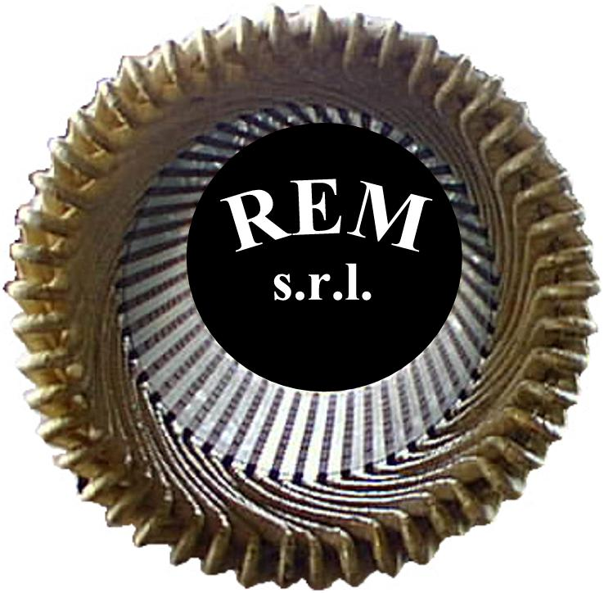
Via Ferruccia, 16/A – 03010 Patrica (FR)

Tel. 0775 830116 – Fax 0775 839345
PARTITA IVA 02240470605

PATRICA, 06/04/2010

LA SU INDICATA DITTA DICHIARA CHE I SEGUENTI BENI:

ATTREZZATURA:

- N° 01 Avitatore HITACHI DS14DL n. J281853
- N° 01 Trapano HITACHI DV20VB2 n. D50392
- N° 01 Tassellatore HITACHI DH24PC3 n. 051456
- N° 01 Smerigliatrice BOSCH n. 11-125CI
- N° 01 Seghetto BOSCH GST80PE D7074S
- N° 01 Prolunga elettrica
- N° 03 Adattatori elettrici
- N° 01 Carrello da trasporto richiudibile
- N° 02 Cinture di sicurezza
- N° 02 Elmetti di protezione
- N° 02 Cassetta punte trapano da 1 a 13mm
- N° 02 Cassetta bulloneria metallica varia
- N° 02 confezioni fascette PVC
- N° 01 malpeggio

SONO BENI STRUMENTALI DELLA STESSA E PERTANTO POSSONO

VIAGGIARE SPROVVISTI DI DOCUMENTO DI TRASPORTO COME DA
D. P. R. 627/1978, I SUDDETTI BENI VENGONO TRASPORTATI
PRESSO IL CANTIERE AVIO DI COLLEFERRO (ROMA)

